Об утверждении плана по управлению пастбищами и их использованию по Зыряновскому району на 2018-2019 годы
Решение маслихата Зыряновского района Восточно-Казахстанской области от 23 мая 2018 года № 30/3-VI. Зарегистрировано Управлением юстиции Зыряновского района Департамента юстиции Восточно-Казахстанской области 8 июня 2018 года № 5-12-159
Примечание РЦПИ.
В тексте документа сохранена пунктуация и орфография оригинала.
В соответствии со статьями 8, 13 Закона Республики Казахстан от 20 февраля 2017 года "О пастбищах" и статьей 6 Закона Республики Казахстан от 23 января 2001 года "О местном государственном управлении и самоуправлении в Республике Казахстан", маслихат Зыряновского района РЕШИЛ:
1. Утвердить План по управлению пастбищами и их использованию по Зыряновскому району на 2018-2019 годы согласно приложению к настоящему решению.
2. Настоящее решение вводится в действие по истечении десяти календарных дней после дня его первого официального опубликования.
Председатель сессии | С. Пантелеев
Секретарь маслихата  Зыряновского района | Л. Гречушникова
Утвержден решением маслихата
Зыряновского района
от 23 мая 2018 года № 30/3-VI
План по управлению пастбищами и их использованию по Зыряновскому району на 2018-2019 годы
Настоящий План по управлению пастбищами и их использованию по Зыряновскому району на 2018-2019 годы (далее - План) разработан в соответствии с Законом Республики Казахстан от 20 февраля 2017 года "О пастбищах", Законом Республики Казахстан от 23 января 2001 года "О местном государственном управлении и самоуправлении в Республике Казахстан".
План принимается в целях рационального использования пастбищ, устойчивого обеспечения потребности в кормах и предотвращения процессов деградации пастбищ.
План содержит:
1) схему расположения пастбищ на территории административно-территориальной единицы в разрезе категорий земель, собственников земельных участков и землепользователей на основании правоудостоверяющих документов согласно приложению 1 к настоящему Плану;
2) приемлемые схемы пастбищеоборотов, согласно приложению 2 к настоящему Плану;
3) карту с обозначением внешних и внутренних границ и площадей пастбищ, в том числе сезонных, объектов пастбищной инфраструктуры, согласно приложению 3 к настоящему Плану;
4) схему доступа пастбищепользователей к водоисточникам (озерам, рекам), согласно приложению 4 к настоящему Плану;
5) схему перераспределения пастбищ для размещения поголовья сельскохозяйственных животных физических и юридических лиц, у которых отсутствуют пастбища, и перемещения его на предоставляемые пастбища, согласно приложению 5 к настоящему Плану;
6) схему размещения поголовья сельскохозяйственных животных на отгонных пастбищах физических и юридических лиц, не обеспеченных пастбищами, согласно приложению 6 к настоящему Плану;
7) календарный график по использованию пастбищ, устанавливающий сезонные маршруты выпаса и передвижения сельскохозяйственных животных, согласно приложению 7 к настоящему Плану;
8) иные требования, необходимые для рационального использования пастбищ на соответствующей административно-территориальной единице.
План принят с учетом сведений о состоянии геоботанического обследования пастбищ, сведений о ветеринарно-санитарных объектах, данных о численности поголовья сельскохозяйственных животных с указанием их владельцев – пастбище пользователей, физических и (или) юридических лиц, данных о количестве гуртов, отар, табунов, сформированных по видам и половозрастным группам сельскохозяйственных животных, сведений о формировании поголовья сельскохозяйственных животных для выпаса на отгонных пастбищах, особенностей выпаса сельскохозяйственных животных на культурных и аридных пастбищах, сведений о сервитутах для прогона скота и иных данных, предоставленных государственными органами, физическими и (или) юридическими лицами.
Зыряновский район расположен на северо-востоке Восточно-Казахстанской области, на севере и северо-западе граничит с территорией города областного значения Риддер, на северо-востоке и востоке - с Российской Федерацией (Республика Алтай), на юго-востоке - с Катон-Карагайским районом, юго-западе - с Уланским районом, на западе - с Глубоковским районом. Площадь территории района — 10,5 тыс. км2.
Рельеф территории района низкогорный с межгорными долинами, основную часть занимают отроги хребтов Рудного и Южного Алтая. По территории района протекают реки Бухтарма, Тургусун, Хамир, на юго-западе в состав района входит часть Бухтарминского водохранилища.
Почвы черноземные, горнолуговые. На территории края произрастают ковыль, типчак, осина, сосна, ель, лиственница, пихта. Обитают горный козел, лось, косуля, бурый медведь, рысь, белка, соболь; в водоемах – язь, сазан и другая рыба.
Климат резко континентальный, среднегодовая температура 0,3°C, абсолютный максимум: 40°C, абсолютный минимум: -51°С, но в целом благоприятен для развития земледелия и животноводства.
Растительный покров района отличается довольно большой пестротой, и отображает все разнообразие физико-географических условий, связанных с рельефом, почвами, климатом и геологией. По характеру растительного покрова, территория района входит в лугово-степной пояс. Состав травостоя зависит от положения на склоне, высоты и почв.
На северных, восточных и отчасти западных склонах располагаются луговые сенокосы и пастбища на горных черноземах. Видовой состав травостоя разнообразен. В основном, преобладают луговые злаки: вейник наземный, костер безостый, пырей ползучий, тимофеевка луговая, разнотравье. Из разнотравья преобладает: скерда сибирская, володушка золотистая, тысячелистник простой, подмаренник северный и цепкий, чина луговая, лапчатка серебристая, клевер люпиновидный.
Встречаются и непоедаемые растения: душица обыкновенная, зверобой пронзеннолистный, василистник простой, ломонос цельнолистный.
Имеются и ядовитые растения: живокость высокая, борец высокий, чемерица Лобелля, купена неопалимая. Густота травостоя обычно высокая 80-100%. По узким лощинам и более сухим выпуклым частям склонов распространены шиповниковые пастбища, жимолость и горький миндаль. Довольно часто кустарники образует сплошные заросли. Наличие кустарников уменьшает урожайность пастбищ и колеблется в пределах 6-7 ц/га сухой массы. Урожайность лугов составляет 9-10 ц/га.
По западным, южным, наиболее прогреваемым склонам и вершинам располагаются степи. Они представлены таволгово-злаково-разнотравными и ковыльно-злаково-разнотравными пастбищами. Основными представителями которых являются - таволга, ковыль волосатик (тырса), ковыль красноватый, тонконог стройный, шиповник. Из разнотравья - тысячелистник обыкновенный, подсолнечник настоящий, икотник серый, лапчатка. Из непоедаемых - вероника колосистая, лук-слизун, зизифора. Урожайность их составляет 8-9 ц/га сухой массы.
По долинам рек и ручьев развиваются луга с густыми зарослями кустарников. Незакустаренные участки со злаково-разнотравным травостоем выкашивается. Из злаков преобладают луговые влаголюбивые виды: мятлик дуговой, полевица белая, костер безостый, вейник наземный; из разнотравья - герань луговая, кровохлебка лекарственная, лапчатка серебристая, лабазник шестилепестной,
Из древесно-кустарниковой растительности вдоль рек и ручьев много ивы (тальника), шиповника, смородины, ежевики, черемухи, боярышника, калины. На пахотных землях доминирует осот, вьюнок полевой, щирица.
Район является одним из основных производителей сельскохозяйственной продукции в области. Наличие сельскохозяйственных угодий, природные условия позволяют выращивать широкий спектр сельскохозяйственных культур, в основном зерновые и масличные.
Животноводство в районе занимает особое место, необходимым условием успешного развития животноводства является создание прочной кормовой базы, в создании которой, важное значение имеет правильное использование пастбищ.
Повышение продуктивности пастбищ можно достигнуть правильной организацией их территории, состоящей в размещении загонов, летних лагерей, водных сооружений и скотопрогонов.
Площадь пастбищ по Зыряновскому району составляет 338777 га из них:
в га
№ п/п | категория земель | Общая площадь | в том числе:
 |  |  | пастбища | обводненные пастбища
1 | Земли сельскохозяйственного назначения | 232734 | 120866 | 120866
II | Земли населенных пунктов | 65088 | 52697 | 52697
III | Земли промышленности, транспорта и иного несельскохозяйственного назначения | 3287 | 348 | 348
IV | Земли особо охраняемые | 32188 | 11969 | 11969
V | Земли лесного фонда | 563114 | 54395 | 54395
VI | Земли водного фонда | 28408 | 1448 | 1448
VII | Земли запаса | 131277 | 97054 | 97054
 | ИТОГО: | 1056096 | 338777 | 338777
Устройство территории пастбищ
В создании прочной кормовой базы для животноводства большое значение имеет правильное использование пастбищ, которые являются наиболее дешевым и ценным кормом.
Основой рационального использования естественных пастбищ является пастбищеоборот. Это система использования пастбищ и ухода за ними, направленная на поддержание и увеличение их продуктивности путем последовательного чередования выпаса и отдыха в сочетании с проведением мероприятий по улучшению травостоя. Задача пастбищеоборота состоит в том, чтобы снизить отрицательное влияние выпаса скота на условия развития растений.
Использование пастбищ в системе пастбищеоборота должно обеспечить:
- удовлетворение каждой группы животных необходимым пастбищным кормом;
- нормальную нагрузку пастбищ, предоставляя периодически отдых сбитым участкам и предупреждая, таким образом, ухудшение качества травостоя;
- правильное размещение пастбищных участков, водоисточников, лагерей, сведя к минимуму холостые передвижения животных, вредно отражающиеся на качество и продуктивность животных;
- соблюдение необходимых ветеринарно-профилактических требований, способствующих оздоровлению стада.
Представление пастбищам отдыха в определенное время сезона, и полностью исключение из пастьбы - одно из важнейших мероприятий по их улучшению. В течение этого времени растения обсеменяются, дают всходы молодым побегам, улучшается ботанический состав растительного покрова. Пастбищный период для крупного рогатого скота длится 140 дней, средняя дата начала выпаса вторая декада мая, окончание лагерного содержания сентябрь месяц. Проектируемое поголовье скота предусматривается в этот период сформировать в гурты. При этом должна соблюдаться однородность животных в выпасных группах по полу и возрасту.
В целях ликвидации обезличивания земель и создания благоприятных условий их использования, настоящим планом предусмотрено за каждой выпасной группой скота закрепить свой пастбищеоборот. Чтобы поднять продуктивность пастбищных угодий и предотвратить дальнейшую их деградацию, настоящим планом намечается использовать их в системе пятипольного пастбищеоборота с одним – двумя циклами стравливания и отдыха.
Схема пятипольного пастбищеоборота для одного гурта (табуна)
Годы | Участки (поля)
 | 1 | 2 | 3 | 4 | 5
1 | выпас | выпас | выпас | выпас | отдых
2 | выпас | выпас | выпас | отдых | выпас
3 | выпас | выпас | отдых | выпас | выпас
4 | выпас | отдых | выпас | выпас | выпас
5 | отдых | выпас | выпас | выпас | выпас
Схема четырехпольного пастбищеоборота для одного гурта (табуна)
год | участки
 | 1 | 2 | 3 | 4
2017 | (В-Л-О) | (В-Л-О) | (В-Л-О) | отдых
2018 | (В-Л-О) | (В-Л-О) | отдых | (В-Л-О)
(В-Л-О) весна-лето-осень
Все естественные пастбища по сезонности использования являются весенне-летне-осенними.
Кормовые угодья закрепляются за гуртами скота по следующим принципам: вблизи населенных пунктов выпасается личный скот жителей и молодняк крупного рогатого скота до 6 месяцев. Остальным группам скота выделяются более отдаленные участки пастбищ
Сведения о состоянии геоботанического обследования пастбищ
Ботанико-кормовое обследование территории района произведено в 1978 году комплексным изыскательским отделением института "Казгипрозем" Министерства сельского хозяйства Казахской ССР по заявке Восточно-Казахстанского областного управления сельского хозяйства.
Целью ботанико-кормового обследования является количественный и качественный учет кормовых угодий для правильной организации и устройства территории пастбищ. При использовании пастбищ необходимо правильно распределять нагрузку на них и учитывать особенности биологии трав.
Большая часть территории представлена пашней, сенокосами и пастбищами.
Пастбища используются для выпаса скота весной, летом и осенью. Большое количество пастбищ района закустарено, что значительно уменьшают урожайность этих пастбищ. Пастбища используются с неодинаковой нагрузкой. Около сел, вблизи ферм, они перегружены. В результате интенсивного выпаса скота из года в год травостой стал изменяться в худшую сторону: появилось больше сорных трав, поредели злаки, больше стало полыни. Зато часть отдаленных пастбищ совсем не используется, или используется незначительно. Это обычно массивы гор, которые ограничены с разных сторон пашней, через которые не оставлены скотопрогоны, не оставлено мест для водопоя скота.
Наличие водоисточников (озера, реки, пруды, копани, оросительные или обводнительные каналы, трубчатые или шахтные колодцы)
По территории района протекают реки, большое количество ручьев и родников, водопой животных осуществляется непосредственно из водных источников, которые вполне удовлетворяют потребности скота в воде. Вода во всех источниках хорошего качества, пригодна для водопоя скота. Места водопоя должны быть оборудованы удобными подходами. Берега должны быть пологими, достаточной длины и ширины, позволяющими одновременно поить большую часть гурта.
При расчетах учитывались предельно допустимый радиус водопоя скота: для овец и КРС 6 км, для коров 2,5 км, для лошадей 8 км. Кроме того учтено допустимое поголовье животных, обслуживаемое одним водопойным пунктом: 250 голов КРС или лошадей, 2000 голов овец.
Информация по ветеринарно-санитарным объектам
Наименование округа (города) | Ветеринарные пункты | Ямы для купки овец | Пункты искуственного осеменения | Скотомогильники
Средигорненский | 1 |  | 3
Соловьевский | 1
поселок Зубовск
Малеевский | 1
Парыгинский | 1 |  | 1 | 1
Тургусунский | 1 |  | 1 | 1
Чапаевский | 1 |  |  | 1
Никольский | 1 |  | 1 | 1
Первороссийский |  |  |  | 1
поселок Прибрежный
поселок Октябрьский
Ново-Бухтарминский | 1 |  |  | 1
Северный | 1
город Зыряновск | 1 |  | 1 | 1
город Серебрянск | 1 |  |  | 1
Итого: | 11 |  | 7 | 8
Информация по поголовью скота района
Наименование округа (города) | КРС | МРС | Лошади | Свиньи | Птица
Средигорненский | 2476 | 1027 | 415 | 1060 | 3927
Соловьевский | 1359 | 1030 | 1524 | 442 | 7059
Малеевский | 1325 | 524 | 454 | 577 | 4431
Парыгинский | 971 | 269 | 186 | 1631 | 3339
Тургусунский | 350 | 188 | 320 | 690 | 3317
Чапаевский | 1233 | 1515 | 615 | 619 | 4619
Никольский | 1560 | 1729 | 418 | 260 | 7261
Первороссийский | 1285 | 1009 | 360 | 335 | 3123
поселок Прибрежный | 98 | 77 |  | 24 | 1902
поселок Зубовск | 394 | 243 | 140 | 404 | 2518
Ново-Бухтарминский | 842 | 1406 | 329 | 298 | 2074
поселок Октябрьский | 454 | 586 | 135 | 103 | 2139
Северный | 1110 | 670 | 1101 | 114 | 1562
город Зыряновск | 848 | 644 | 397 | 652 | 17200
город Серебрянск | 606 | 552 | 50 | 99 | 2500
ВСЕГО | 14911 | 11469 | 6444 | 7308 | 66971
Схема перераспределения пастбищ для размещения поголовья сельскохозяйственных животных и перевод предоставляемых пастбищ
№ п/п | наименование округа | Пастбища населенных пунктов | предоставлено из земель запаса для выпаса скота | пастбища сельхозпроизводителей | Поголовье скота по хозяйствам и личным подсобным хозяйствам | поголовье | Объем на одну единицу необходимых пастбищ, га | Объем по нормативу необходимых пастбищ, га | Объем требуемых дополнительных пастбищ, га | Дополнительные пастбища
 |  |  |  |  |  |  |  |  |  | из них:
 |  |  |  |  |  |  |  |  |  | С государственного земельного фонда, га | Из арендных земель га | Сезонные пастбища, га | Летние пастбища, га
Тургусунский
1 | По личному хозяйству | 1049 |  |  | КРС | 315 | 3 | 945 | 1490 |  |  | 1490
 |  |  |  |  | МРС | 187 | 0,5 | 93,5
 |  |  |  |  | Лошади | 300 | 5 | 1500
 |  |  |  |  | Свиньи | 672 |  | 0
 | Всего: |  |  |  |  | 1474 |  | 2538,5
 | По сельхозпроизводителям |  |  | 5050 | КРС | 35 | 3 | 105
 |  |  |  |  | МРС | 1 | 0,5 | 0,5
 |  |  |  |  | Лошади | 20 | 5 | 100
 |  |  |  |  | Свиньи | 18 |  | 0
 | Всего |  |  |  |  | 74 |  | 205,5
 | Итого: |  |  |  |  | 1548 |  | 2744
Чапаевский
2 | По личному хозяйству | 3670 | 157 |  | КРС | 829 | 3 | 2487 | 52 |  |  | 52
 |  |  |  |  | МРС | 844 | 0,5 | 422
 |  |  |  |  | Лошади | 194 | 5 | 970
 |  |  |  |  | Свиньи | 565 |  | 0
 | Всего: |  |  |  |  | 2432 |  | 3879
 | По сельхозпроизводителям |  |  | 12725 | КРС | 404 | 3 | 1212
 |  |  |  |  | МРС | 671 | 0,5 | 335,5
 |  |  |  |  | Лошади | 421 | 5 | 2105
 |  |  |  |  | Свиньи | 54 |  | 0
 | Всего |  |  |  |  | 1550 |  | 3652,5
 | Итого: |  |  |  |  | 3982 |  | 7531,5
Никольский
3 | По личному хозяйству | 6426 | 1371 |  | КРС | 716 | 3 | 2148
 |  |  |  |  | МРС | 1348 | 0,5 | 674
 |  |  |  |  | Лошади | 237 | 5 | 1185
 |  |  |  |  | Свиньи | 260 |  | 0
 | Всего: |  |  |  |  | 2561 |  | 4007
 | По сельхозпроизводителям |  |  | 32432 | КРС | 844 | 3 | 2532
 |  |  |  |  | МРС | 381 | 0,5 | 190,5
 |  |  |  |  | Лошади | 181 | 5 | 905
 |  |  |  |  | Свиньи |  |  | 0
 | Всего |  |  |  |  | 1406 |  | 3627,5
 | Итого: |  |  |  |  | 3967 |  | 7634,5
Соловьевский
4 | По личному хозяйству | 6026 | 870 |  | КРС | 1342 | 3 | 4026
 |  |  |  |  | МРС | 1358 | 0,5 | 679
 |  |  |  |  | Лошади | 254 | 5 | 1270
 |  |  |  |  | Свиньи | 444 |  | 0
 | Всего: |  |  |  |  | 3398 |  | 5975
 | По сельхозпроизводителям |  |  | 17599 | КРС | 517 | 3 | 1551
 |  |  |  |  | МРС | 72 | 0,5 | 36
 |  |  |  |  | Лошади | 1270 | 5 | 6350
 |  |  |  |  | Свиньи | 70 |  | 0
 | Всего |  |  |  |  | 1929 |  | 7937
 | Итого: |  |  |  |  | 5327 |  | 13912
Средигорненский
5 | По личному хозяйству | 6987 | 425 |  | КРС | 660 | 3 | 1980
 |  |  |  |  | МРС | 1027 | 0,5 | 513,5
 |  |  |  |  | Лошади | 257 | 5 | 1285
 |  |  |  |  | Свиньи | 1007 |  | 0
 | Всего: |  |  |  |  | 2951 |  | 3778,5
 | По сельхозпроизводителям |  |  | 3231 | КРС | 1816 | 3 | 5448 | 3007 |  |  | 3007
 |  |  |  |  | МРС |  | 0,5 | 0
 |  |  |  |  | Лошади | 158 | 5 | 790
 |  |  |  |  | Свиньи | 53 |  | 0
 | Всего |  |  |  |  | 2027 |  | 6238
 | Итого: |  |  |  |  | 4978 |  | 10016,5
Малеевский
6 | По личному хозяйству | 5845 | 1586 |  | КРС | 1048 | 3 | 3144
 |  |  |  |  | МРС | 513 | 0,5 | 256,5
 |  |  |  |  | Лошади | 361 | 5 | 1805
 |  |  |  |  | Свиньи | 577 |  | 0
 | Всего: |  |  |  |  | 2499 |  | 5205,5
 | По сельхозпроизводителям |  |  | 4691 | КРС | 277 | 3 | 831
 |  |  |  |  | МРС | 524 | 0,5 | 262
 |  |  |  |  | Лошади | 454 | 5 | 2270
 |  |  |  |  | Свиньи | 577 |  | 0
 | Всего |  |  |  |  | 1832 |  | 3363
 | Итого: |  |  |  |  | 4331 |  | 8568,5
Парыгинский
7 | По личному хозяйству | 3302 | 570 |  | КРС | 475 | 3 | 1425
 |  |  |  |  | МРС | 265 | 0,5 | 132,5
 |  |  |  |  | Лошади | 63 | 5 | 315
 |  |  |  |  | Свиньи | 180 |  | 0
 | Всего: |  |  |  |  | 983 |  | 1872,5
 | По сельхозпроизводителям |  |  | 3187 | КРС | 496 | 3 | 1488
 |  |  |  |  | МРС | 4 | 0,5 | 2
 |  |  |  |  | Лошади | 123 | 5 | 615
 |  |  |  |  | Свиньи | 1451 |  | 0
 | Всего |  |  |  |  | 2074 |  | 2105
 | Итого: |  |  |  |  | 3057 |  | 3977,5
Первороссийский
8 | По личному хозяйству | 3036 | 303 |  | КРС | 219 | 3 | 657
 |  |  |  |  | МРС | 211 | 0,5 | 105,5
 |  |  |  |  | Лошади | 61 | 5 | 305
 |  |  |  |  | Свиньи | 305 |  | 0
 | Всего: |  |  |  |  | 796 |  | 1067,5
 | По сельхозпроизводителям |  |  | 5777 | КРС | 1066 | 3 | 3198
 |  |  |  |  | МРС | 798 | 0,5 | 399
 |  |  |  |  | Лошади | 299 | 5 | 1495
 |  |  |  |  | Свиньи | 30 |  | 0
 | Всего |  |  |  |  | 2193 |  | 5092
 | Итого: |  |  |  |  | 2989 |  | 6159,5
Ново - Бухтарминский
9 | По личному хозяйству | 3031 | 3742 |  | КРС | 748 | 3 | 2244
 |  |  |  |  | МРС | 1151 | 0,5 | 575,5
 |  |  |  |  | Лошади | 271 | 5 | 1355
 |  |  |  |  | Свиньи | 229 |  | 0
 | Всего: |  |  |  |  | 2399 |  | 4174,5
 | По сельхозпроизводителям |  |  | 7930 | КРС | 94 | 3 | 282
 |  |  |  |  | МРС | 255 | 0,5 | 127,5
 |  |  |  |  | Лошади | 58 | 5 | 290
 |  |  |  |  | Свиньи | 69 |  | 0
 | Всего |  |  |  |  | 476 |  | 699,5
 | Итого: |  |  |  |  | 2875 |  | 4874
Северный
10 | По личному хозяйству | 3069 | 2341 |  | КРС | 668 | 3 | 2004
 |  |  |  |  | МРС | 536 | 0,5 | 268
 |  |  |  |  | Лошади | 144 | 5 | 720
 |  |  |  |  | Свиньи | 114 |  | 0
 | Всего: |  |  |  |  | 1462 |  | 2992
 | По сельхозпроизводителям |  |  | 13315 | КРС | 442 | 3 | 1326
 |  |  |  |  | МРС | 134 | 0,5 | 67
 |  |  |  |  | Лошади | 957 | 5 | 4785
 |  |  |  |  | Свиньи |  |  | 0
 | Всего |  |  |  |  | 1533 |  | 6178
 | Итого: |  |  |  |  | 2995 |  | 9170
поселок Октябрьский
11 | По личному хозяйству | 2303 |  |  | КРС- | 454 | 3 | 1362 | 27 |  |  | 27
 |  |  |  |  | МРС | 586 | 0,5 | 293
 |  |  |  |  | Лошади | 135 | 5 | 675
 |  |  |  |  | Свиньи | 103 |  | 0
 | Всего: |  |  |  |  | 1278 |  | 2330
 | По сельхозпроизводителям |  |  |  | КРС |  | 3 | 0
 |  |  |  |  | МРС |  | 0,5 | 0
 |  |  |  |  | Лошади |  | 5 | 0
 |  |  |  |  | Свиньи |  |  | 0
 | Всего |  |  |  |  |  |  | 0
 | Итого: |  |  |  |  | 1278 |  | 2330
поселок Прибрежный
12 | По личному хозяйству | 3193 | 0 |  | КРС | 98 | 3 | 294
 |  |  |  |  | МРС | 35 | 0,5 | 17,5
 |  |  |  |  | Лошади |  | 5 | 0
 |  |  |  |  | Свиньи | 24 |  | 0
 | Всего: |  |  |  |  | 157 |  | 311,5
 | По сельхозпроизводителям |  |  |  | КРС |  | 3 | 0
 |  |  |  |  | МРС |  | 0,5 | 0
 |  |  |  |  | Лошади |  | 5 | 0
 |  |  |  |  | Свиньи |  |  | 0
 | Всего |  |  |  |  |  |  | 0
 | Итого: |  |  |  |  | 157 |  | 311,5
поселок Зубовск
13 | По личному хозяйству | 1260 | 47 |  | КРС | 175 | 3 | 525
 |  |  |  |  | МРС | 243 | 0,5 | 121,5
 |  |  |  |  | Лошади | 127 | 5 | 635
 |  |  |  |  | Свиньи | 404 |  | 0
 | Всего: |  |  |  |  | 949 |  | 1281,5
 | По сельхозпроизводителям |  |  |  | КРС | 219 | 3 | 657
 |  |  |  |  | МРС |  | 0,5 | 0
 |  |  |  |  | Лошади | 13 | 5 | 65
 |  |  |  |  | Свиньи |  |  | 0
 | Всего |  |  |  |  | 232 |  | 722
 | Итого: |  |  |  |  | 1181 |  | 2003,5
город Зыряновск
14 | По личному хозяйству | 909 |  |  | КРС | 348 | 3 | 1044 | 257 |  |  | 257
 |  |  |  |  | МРС | 244 | 0,5 | 122
 |  |  |  |  | Лошади |  | 5 | 0
 |  |  |  |  | Свиньи | 592 |  | 0
 | Всего: |  |  |  |  | 1184 |  | 1166
 | По сельхозпроизводителям |  |  | 170 | КРС |  | 3 | 0
 |  |  |  |  | МРС |  | 0,5 | 0
 |  |  |  |  | Лошади | 207 | 5 | 1035
 |  |  |  |  | Свиньи | 60 |  | 0
 | Всего |  |  |  |  | 267 |  | 1035
 | Итого: |  |  |  |  | 1451 |  | 2201
город Серебрянск
15 | По личному хозяйству | 1653 |  |  | КРС | 206 | 3 | 618
 |  |  |  |  | МРС | 552 | 0,5 | 276
 |  |  |  |  | Лошади | 50 | 5 | 250
 |  |  |  |  | Свиньи | 99 |  | 0
 | Всего: |  |  |  |  | 907 |  | 1144
 | По сельхозпроизводителям |  |  | 4 | КРС |  | 3 | 0
 |  |  |  |  | МРС |  | 0,5 | 0
 |  |  |  |  | Лошади |  | 5 | 0
 |  |  |  |  | Свиньи |  |  | 0
 | Всего: |  |  |  |  |  |  | 0
 | Итого: | 5159 |  | 106111 |  | 907 |  | 1144
 | Всего по району |  |  |  |  | 41723 |  | 85278 | 4833 | 0 | 0 | 4833
Приложение 1 к Плану
по управлению пастбищами
и их использованию
по Зыряновскому району
на 2018-2019 годы
Схема расположения пастбищ на территории административно-территориальной единицы в разрезе категорий земель, собственников земельных участков и землепользователей на основании правоудостоверяющих документов

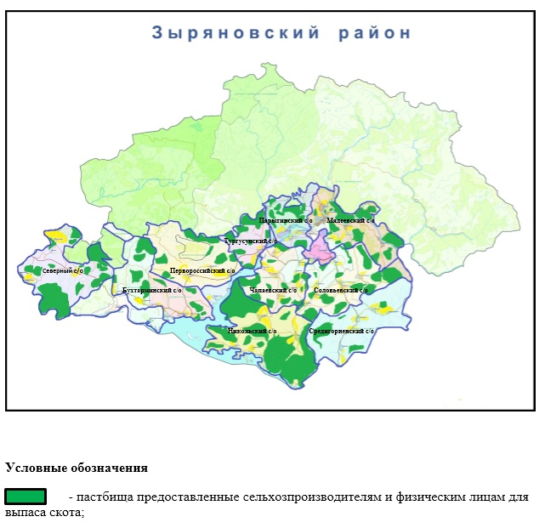

Приложение 2 к Плану
по управлению пастбищами
и их использованию
по Зыряновскому району
на 2018-2019 годы
Приемлемые схемы пастбищеоборотов

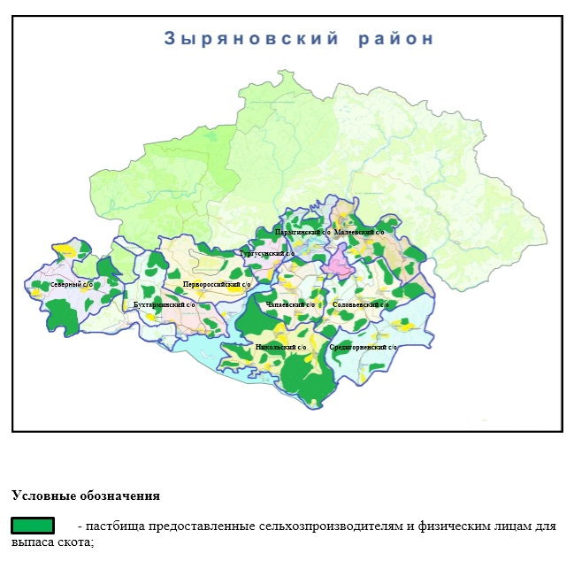

Приложение 3 к Плану
по управлению пастбищами
и их использованию
по Зыряновскому району
на 2018-2019 годы
Карта с обозначением внешних и внутренних границ и площадей пастбищ, в том числе сезонных, объектов пастбищной инфраструктуры

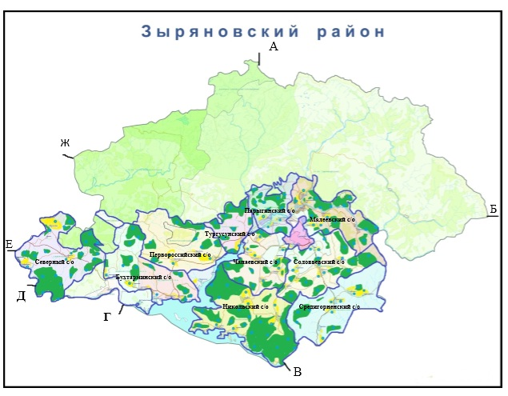

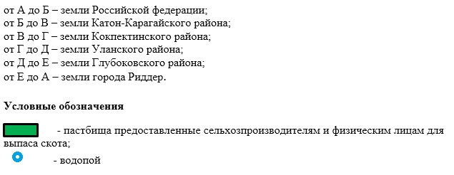

Приложение 4 к Плану
по управлению пастбищами
и их использованию
по Зыряновскому району
на 2018-2019 годы
Схема доступа пастбищепользователей к водоисточникам (озерам, рекам)

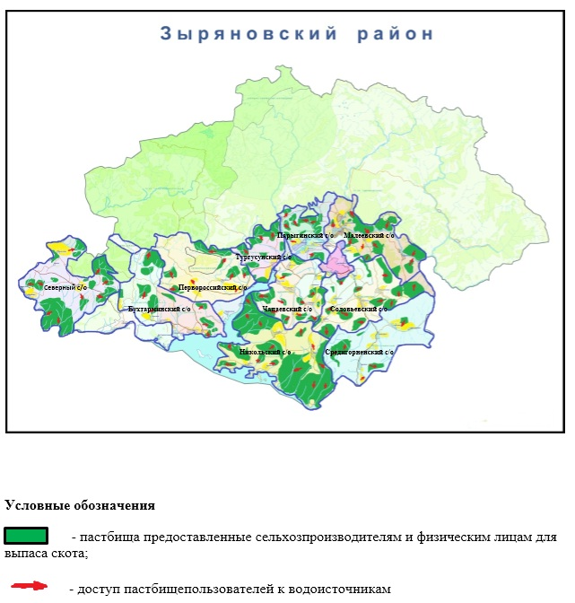

Приложение 5 к Плану
по управлению пастбищами
и их использованию
по Зыряновскому району
на 2018-2019 годы
Схема перераспределения пастбищ для размещения поголовья сельскохозяйственных животных физических и юридических лиц, у которых отсутствуют пастбища, и перемещения его на предоставляемые пастбища

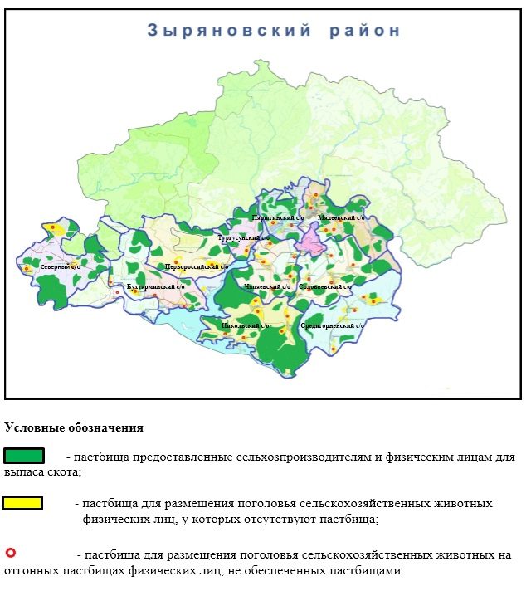

Приложение 6 к Плану
по управлению пастбищами
и их использованию
по Зыряновскому району
на 2018-2019 годы
Схема размещения поголовья сельскохозяйственных животных на отгонных пастбищах физических и юридических лиц, не обеспеченных пастбищами

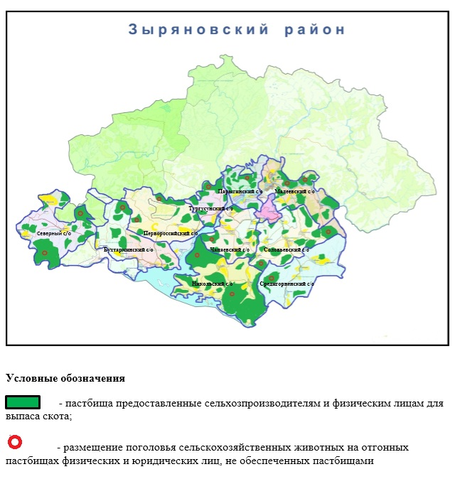

Приложение 7 к Плану
по управлению пастбищами
и их использованию
по Зыряновскому району
на 2018-2019 годы
Календарный график по использованию пастбищ, устанавливающий сезонные маршруты выпаса и передвижения сельскохозяйственных животных
Сельский округ | Срок выгона скота на отгонные пастбища | Срок возврата животных с отгонных пастбищ
Средигорненский | апрель - май | сентябрь - октябрь
Соловьевский | апрель - май | сентябрь - октябрь
Малеевский | апрель - май | сентябрь - октябрь
Парыгинский | апрель - май | сентябрь - октябрь
Тургусунский | апрель - май | сентябрь - октябрь
Чапаевский | апрель - май | сентябрь - октябрь
Никольский | апрель - май | сентябрь - октябрь
Первороссийский | апрель - май | сентябрь - октябрь
Северный | апрель - май | сентябрь - октябрь

© 2012. РГП на ПХВ «Институт законодательства и правовой информации Республики Казахстан» Министерства юстиции Республики Казахстан

